QUESTÃO

Veja a situação apresentada na balança abaixo.

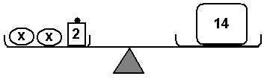

A equação que traduz a situação apresentada acima é:

- 2x + 2 = 14
- 2x – 2 = 14
- 2x = 16
- 2x = 12

GABARITO: A

